Projet Symphony

Cahier de charge

« Application de gestion pour entrepreneur »

Genada Zoto, Interface3

**Bruxelles 2020**

**Objectif :**

* Créer une application de gestion d’un centre d’esthétique.
* L’application est destiné à l’administrateur du centre et ses employeurs (pas de contrainte sur le rôle des utilisateurs pour l’instant).
* Le but principales sera de pouvoir encoder les dates, les montants et le moyen de payement pour chaque service offert par le centre, pouvoir extraire des informations à partir d’une date, afficher des graphes chronologique pour l’ensemble des services.
* Le centre fait appel à un autre service pour gérer les rendez-vous des clients, c’est pour cette raison que cette fonctionnalité ne sera pas traitée dans mon projet.
* L’inspiration pour ce projet vient d’un besoin réel d’un vrai client. Privilégié justement pour avoir une idée réaliste du vrai monde du travail (ou besoin et contrainte s’impose du client).

**Public visé :**

* Administrateur, employeurs du centre « Zoto Esthétique ».
* Interface3
* Le formateur du projet Symphony : Fransisco Leal.

**Langues :**

* Français

**Spécification techniques :**

* Framework, langage et library : Symphony5, phpMyAdmin, MySQL, Apache, Ajax, Bootstrap, Javascript
* <title> Zoto Esthétique </title>
* Référencement : pas relevant pour ce projet.
* Afficher les formulaires pour pouvoir les insérer/ modifier dans la base de données.
* Afficher en forme de tableaux les données des paiements.
* Afficher les graphes pour l’ensemble des services dans l’espace du temps.

**MCD :**

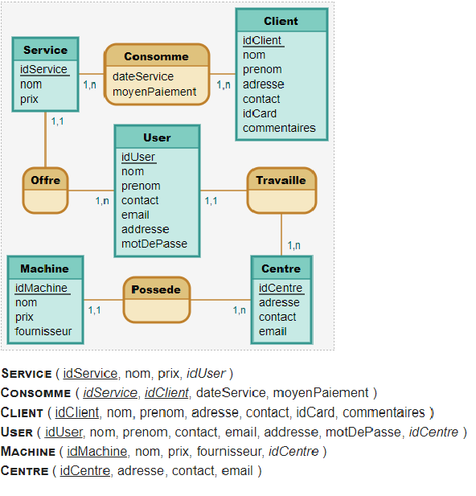

**UML User Case :**

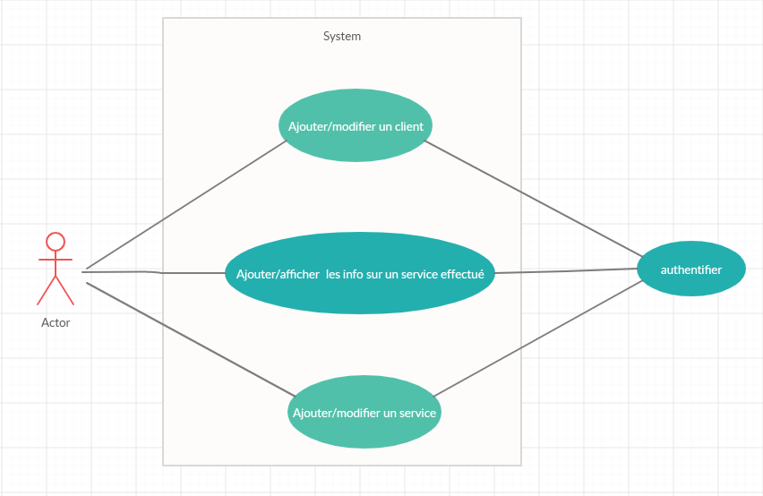

**Mapping :**

